Міністерство освіти і науки України

Національний технічний університет України

«Київський політехнічний інститут імені Ігоря Сікорського»

Факультет інформатики та обчислювальної техніки

Кафедра автоматики та управління в технічних системах

**Лабораторна робота № 7**

по курсу «КПІ-2»

«Завантаження фотографій користучем»

**Виконав:**

Студент групи ІТ-71

Нагорний Максим Юрійович

Київ 2020

Тема: «Завантаження фотографій користучем».

Мета: навчитись працювати з сторонніми сервісами та налаштувати взаємодії через API.

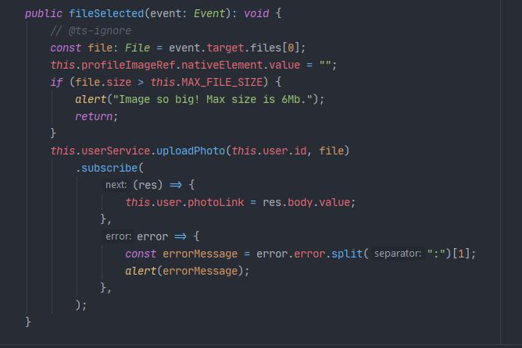Завантаження фотографії відбувається шляхом натискання на існуюче зображення, після чого з’являється діалог вибору файлу. Завантажене зображення має мати розмір менше 6Mb, в інакшому випадку, сайт покаже повідомлення, що було перевищено максимальний розмір файлу. Сервіс відправляє зображення як файл, а саме http form data, що є дуже зручним у використанні на серверній частині. Якщо було обрано підходяще зображення, сайт почне його завантаження та через декілька секунд воно з’явиться на сторінці без її оновлення.

Оскільки клієнт має можливість завантаження власної фотографії за бажанням на клієнтській стороні, то серверна частина має також підтримувати даний функціонал. Оскільки збереження великих файлів, у тому числі зображень, в базі даних погано впливає на продуктивність роботи бази даних, а дискового простору для зображень треба багато, було вирішено зберігати зображення на сторонньому ресурсі, а в базі даних зберігати лише посилання на дані зображення.

В ролі сервісу збереження на надання доступу до зображень використовується безкоштовний онлайн-сервіс Imgur, у якого немає обмежень на кількість та розмір зображень, а також має дуже зручний API (application programming interface).

Оскільки дана функція відноситься до взаємодії з акаунтом користувача, вона знаходиться в контролері, що відповідає за акаунт користувача та називається AccountController. Метод контролера приймає об’єкт з анотацією FromForm, що вказує на те, що даний об’єкт має прийти як http form data. Оскільки в даному сервісі використовується архітектура CQRS, а тип запиту http post, то клас називається UploadProfilePhotoCommand.

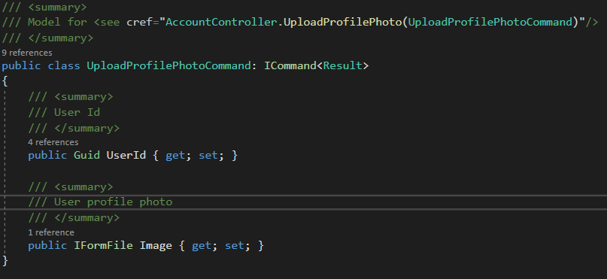 Даний клас має два поля: UserId та Image, де UserId – унікальний ідентифікатор користувача, а Image – файл зображення для збереження.

Для обробки даного запиту створений клас UploadProfilePhotoCommandHandler, який наслідується від абстрактногок класу CommandHandlerDecoratorBase та має головний метод Handle (UploadProfilePhotoCommand input). У цьому методі виконується перевірка чи існує користувач з вказаним ідентифікатором, після чого створюється UploadImageCommand. Далі викликається обробник UploadImageCommandHandler, який трансформує зображення у потік та за допомогою http post запиту завантажує файл на Imgur. У відповідь приходить об’єкт з інформацією про зображення, у тому числі з посиланням на нього, яке повертається як Result<string>.

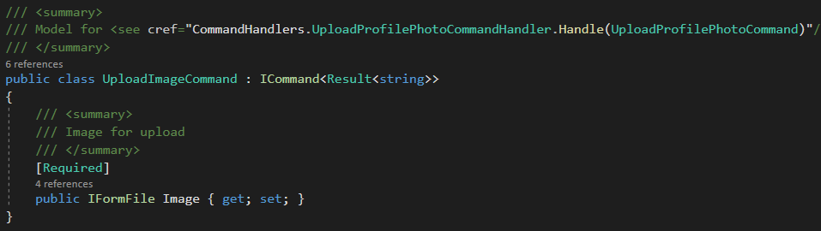

Після отримання посилання на зображення, воно записується у відповідне поле знайденого користувача і зберігається у базу даних.

При отриманні даних про користувача http get запит повертає посилання на дане зображення, що буду використовуватися на фронтенд частині, як джерело зображення.